**《计算机图形学》作业1**

姓名： 学号： 学院：

1. **请解释走样和反走样的概念，给出三种以上反走样方法（只写名称），并简述其中一种反走样方法的原理。（30分）**

**简单来说：**

走样：采样频率不足，难以还原源信号，导致信号失真，即为走样。

反走样：缓解走样现象的方法，即为反走样。

反走样方法：提高采样频率的SSAA、MSAA，图像后处理的FXAA，均摊到时域采样的TAA,使用深度学习的DLSS。

**原理描述大意对即可：**

SSAA：直接提高采样频率，如将32x32的图像提高至64x64进行采样，再blur为32x32。

MSAA：是SSAA的改进版，目前硬件是可以支持MSAA的。其原理是用中心采样点计算颜色，用次采样点作覆盖性测试，若覆盖则赋予中心点颜色，相比于SSAA，大大减少了着色次数。缺点是延迟管线不支持MSAA。

FXAA是检测出图像的边缘，对边缘进行适应性的模糊，缺点是也会模糊纹理变化率高的边缘。

TAA是将采样均摊到时域，对于某一个采样点，生成多个子采样点，每帧轮流采样一个子采样点，每帧取其前后帧的采样结果的平均值。缺点是动态场景会出现鬼影Ghosting现象。

1. **请简要描述图形（实时渲染）管线。（40分）**

**两种角度都行：**

一：大致意思描述清楚即可

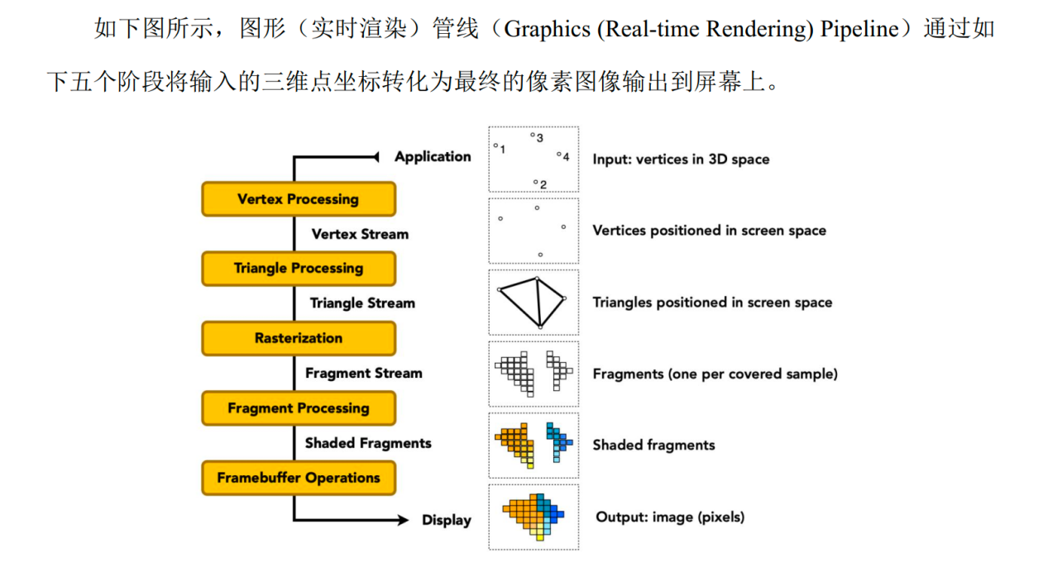

从一开始，输入是一堆空间中的点，并且经过了第一步之后，做一个投影变换，将三维空间中的点投影到平面上，这些点会形成三角形，通过光栅化离散成不同的fragment，画在离散的屏幕上（在不做MSAA之类的情况下，可以认为一个fragment就是一个像素）。当将三角形打散在屏幕上之后，开始对其进行着色，每个像素都知道是什么样的颜色，然后得到整个屏幕的表现。如果用了MSAA，就是好多个不同的fragment会形成一个像素的颜色，需要维护每个fragment对应的深度和颜色，最后再拼成一个图，输出结果。

Vertex processing（顶点处理）：

通过模型（模型本身的旋转拉伸剪切）、视图（相机的摆放）、投影（透视投影到正交投影再到正则立方体）以及视口变换（正则立方体到屏幕），将每一个顶点做一次变换，把三维空间上的点投影到二维平面上。

Triangle Processing（三角形处理）:

得到模型的时候，一般就得到了顶点的连接关系，即指定哪三个顶点连成一个三角形。

Rasterization（光栅化）：

对屏幕上每个像素点看是否在三角形内。如果在内部，就按照该三角形的颜色值为像素指定颜色。

Fragment Processing（片段处理）：

首先，做一个深度检测算法，一般是Z-Buffer，按照物体的遮挡关系绘制图形。其次，根据光源、相机、物体三者的相对位置，绘制物体光暗的变化，也就是着色（shading）。最后，进行纹理映射，可以在物体上绘制不同的纹理。不同的物体材质有不同的纹理。

**最后一个帧缓冲操作阶段不做要求，没写出来也没问题**

二：

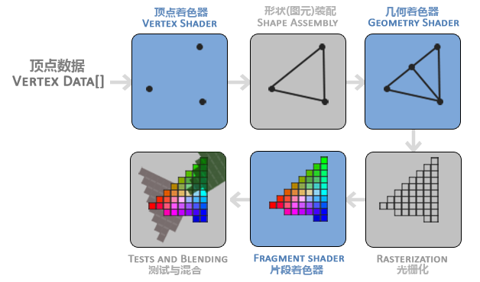

* 应用阶段
  + 唯一运行于CPU的阶段。通过场景设置（物体、光源等）、碰撞检测与处理、剔除（物体颗粒度）等得到需要绘制的模型数据，将其发送至GPU，并设置好绘制方法，最后调用draw call命令GPU进行绘制。
* 几何阶段
  + 顶点着色器
    - 进行MVP的空间变换，也可以进行顶点着色。
  + 曲面细分着色器、几何着色器
  + 透视除法和视锥裁剪
    - 将MVP得到的位置属性处理至NDC空间中，将CVV外的图元裁剪。
* 光栅化阶段
  + 通常经过图元组装、三角形设置、三角形遍历三个阶段。将顶点组装为图元（通常为三角形），然后将三角形光栅化为片元。再利用三个顶点属性，通过重心坐插值出各片元的属性（位置、法线、纹理坐标，如果是顶点着色的话就是插值颜色），用于着色计算。
* 逐片元阶段
  + 片段着色器
    - 进行着色计算，比如光照模型、阴影等。
  + 测试与混合
    - 测试包括透明度测试、模板测试、深度测试。三种测试是将片段的透明度、模板值和深度与特定值或是缓存值进行比较，通过比较决定是否将片段的颜色写入像素。
    - 混合是值将位于同一像素的不同的半透明颜色片段按一定的混合公式进行混合，得到像素颜色的过程。

1. **在Blinn-Phong反射模型:**

$L=k_{a}I_{a}+k_{d}(I/r^{2})max⁡(0,n∙l)+k_{s}(I/r^{2})max⁡(0,n∙h)^{p}$**中，三项分别表示何含义？公式中的各个符号的含义指什么？（30分）**

**对于各符号的术语以及解释，只要大意对即可，三项为环境光、漫反射光、高光（或镜面反射项）**

$k_{a}I_{a}$*：***环境光项。 $k_{a}$ 为环境光的比例系数； $I_{a}$ 为环境光，通常设为常数**

$k_{d}(I/r^{2})max⁡(0,n∙l)$：**漫反射项。 $k_{d}$**为**漫反射的比例系数； $(I/r^{2})$**为平方衰减系数，表示点光源沿某一方向传播的能量与传播距离的平方成反比； $max⁡(0,n∙l)$ 表示单位面积接收某一方向的光的修正系数，lambert漫反射指明单位面积接收某一方向的光的能量与该单位面积法线与入射光夹角的余弦 $n∙l$ 成正比，max()函数限制该系数大于0

$k_{s}(I/r^{2})max⁡(0,n∙h)^{p}$：**高光项（镜面反射项）。 $k_{s}$**为**镜面反射的比例系数； $(I/r^{2})$**为平方衰减系数，表示点光源沿某一方向传播的能量与传播距离的平方成反比； $max⁡(0,n∙h)^{p}$ 用法线n与半程向量h的夹角近似代替phong模型中的反射光r与视线方向v的夹角 $r∙v$**， $r∙v$**衡量了人眼接受镜面反射的大小，p是一个经验系数，用于控制高光的大小和亮度。